Príloha č. 1:
Opis predmetu zákazky

Predmetom zákazky je bežný servis optických laboratórnych prístrojov a zariadení využívaných k znaleckej činnosti, ktoré prevádzkuje Kriminalistický a expertízny ústav Policajného zboru, Oddelenie analýzy cestovných dokladov odboru hraničnej polície a Úrad hraničnej a cudzineckej polície Prezídia Policajného zboru.
Prístroje vyžadujú každoročne pravidelnú údržbu, nastavenia a kalibráciu.

Opis rozsahu servisných prác

Servisná prehliadka
Zariadenie je funkčné, servis zahŕňa:

Rozobratie, vyčistenie, nastavenie, overenie funkčnosti, meranie prevádzkových parametrov, zloženie a iné činnosti v závislosti od druhu prístroja.

Vystavenie servisného listu:
Uviesť:
údaje o dodávateľovi servisu
údaje o servisovanom prístroji alebo zariadení
miesto a čas servisu
rozsah prác
zhodnotenie stavu funkčnosti prístroja alebo zariadenia
identifikácia poškodených alebo čiastočne poškodených častí
návrh riešenia odstránenia nedostatkov
podpisová doložka technika, ktorý prácu vykonal
podpisová doložka pracovníka, ktorý za odberateľa prácu prevzal

Servisná prehliadka
Zariadenie je nefunkčné, servis zahŕňa:

Rozobratie, zistenie poruchy, určenie druhov a množstva náhradných dielov, odstránenie poruchy pokiaľ nie je potrebná výmena poškodených dielov, vyčistenie, nastavenie, overenie funkčnosti, meranie prevádzkových parametrov, zloženie a iné činnosti v závislosti od druhu prístroja.

Vystavenie servisného listu:
Uviesť:
údaje o dodávateľovi servisu
údaje o servisovanom prístroji alebo zariadení
miesto a čas servisu
rozsah prác
zhodnotenie stavu funkčnosti prístroja alebo zariadenia
identifikácia poškodených alebo čiastočne poškodených častí, určenie rozsahu a množstva náhradných dielov a postup opravy a jej rozsah
návrh riešenia odstránenia nedostatkov
technické údaje náhradných dielov a opis poruchy v rozsahu tak, aby bolo možne na základe nich obstarať dodávateľa opravy.
podpisová doložka technika, ktorý prácu vykonal
podpisová doložka pracovníka, ktorý za odberateľa prácu prevzal

Informácie k vyplneniu štruktúrovaného rozpočtu ceny:
Do ceny servisnej prehliadky je potrebné zahrnúť všetky náklady spojené zo servisom napríklad náklady na dopravu technika, cestovné náhrady, spotrebný materiál, pravidelne meniace sa súčiastky ako napríklad tesnenia, prašnice, segmenty podávačov, spony a podobne, clo, kurzový prepočet atď. Výslednú cenu za servis bez DPH uveďte samostatne ku každému prístroju alebo zariadeniu v štruktúrovanej cenovej ponuke, ktorá tvorí prílohu č. 3 – Štruktúrovaný rozpočet súťažných podkladov. V cene pre ďalší rok zohľadnite infláciu, stúpajúce alebo klesajúce náklady spojené s ponúkaným servisom.

II. časť
Stolové mikroskopy

Názov meradla/zariadenia | Výrobca | Výrobné č. | Miesto plnenia
Mikroskop SMZ 168 TL s príslušenstvom | MOTIC | 10482700 | Bratislava
https://www.wysiwygmarketing.com/sheerinscientific/v1/product_details.php?PId=41
Binokulárny stereomikroskop SMZ168 TL | MOTIC | 10482772 | Bratislava
https://www.wysiwygmarketing.com/sheerinscientific/v1/product_details.php?PId=41
Stereomikroskop pre grafickú diagnostiku SZX12 | OLYMPUS | 2609402 | Bratislava
Základ: https://www.spachoptics.com/SZX12-p/olympus-szx12.htm
Stereomikroskop Leica MZ6 | LEICA | 10445945 | Bratislava
https://www.spachoptics.com/LEICA-MZ6-LED-p/leica-mz6-led.htm
Digitálny mikroskop Olympus typ BX51TRF6 | OLYMPUS | 5G43407 | Bratislava
https://www.imebinc.com/product/olympus-bx51-microscope/
Mikroskop LEICA BX51+ ročné licencie Photoshop ALL MLP License Subscription MUE alebo ekvivalent | LEICA | 5G43407 | Bratislava
https://www.leica-microsystems.com/products/light-microscopes/p/leica-fs-cb/
Mikroskop Leica | LEICA | 279265 | Bratislava
https://www.leica-microsystems.com/products/light-microscopes/p/leica-fs-c/
Mikroskop Nikon | Nikon | 191470 | Bratislava
https://www.manualslib.com/manual/915214/Nikon-Smz-1.html
Mikroskop Nikon | Nikon | 191944 | Bratislava
https://www.manualslib.com/manual/915214/Nikon-Smz-1.html
Mikroskop Carl Zeiss | Carl Zeiss | 550192 | Bratislava
https://www.flickr.com/photos/eastgermanpics/46377348105
Mikroskop Carl Zeiss | Carl Zeiss | 57040 | Bratislava
https://www.flickr.com/photos/eastgermanpics/46377348105
Mikroskop Olympus SZX12 | Olympus | 2F 254 58 | Bratislava
Základ: https://www.spachoptics.com/SZX12-p/olympus-szx12.htm
Mikroskop Nikon 1000 | Nikon | 1003261 | Bratislava
https://www.gtvision.co.uk/Nikon-SMZ800N-Stereo-Zoom-Microscope
Mikroskop Olympus SXZ 12 | Olympus | 2G03126 | Bratislava
https://www.spachoptics.com/SZX12-p/olympus-szx12-rfl.htm
Mikroskop SMZ 800 | SMZ | 1003524 | Bratislava
https://www.gtvision.co.uk/Nikon-SMZ800N-Stereo-Zoom-Microscope
Stereomikroskop Stemi DV4 s prísl. | ZEISS | 2004018097 | Bratislava
https://microscopecentral.com/products/zeiss-stemi-dv4-stereo-microscope-8x-32x
Stereomikroskop SMZ 168 s prísl. | MOTIC | 10482695 | Bratislava
https://www.motic.com/As_Ind_stereozoom_SMZ168/
Stereomikroskop SMZ 168 s prísl. | MOTIC | 10482373 | Bratislava
https://www.motic.com/As_Ind_stereozoom_SMZ168/
Stereomikroskop Technival 2 s prísl. | ZEISS | 43362 | Bratislava
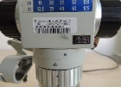
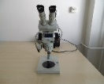

Svetelný mikroskop DME s prísl. | Leica | 341232054NT0108 | Košice
https://www.leica-microsystems.com/products/light-microscopes/p/leica-dm-e/
Stereomikroskop S8 APO s prísl. | Leica | 10446339 | Košice
https://www.leica-microsystems.com/products/stereo-microscopes-macroscopes/p/leica-s8-apo/
Stereomikroskop pre Balistiku | Optika | 204601 | Košice
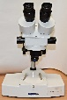  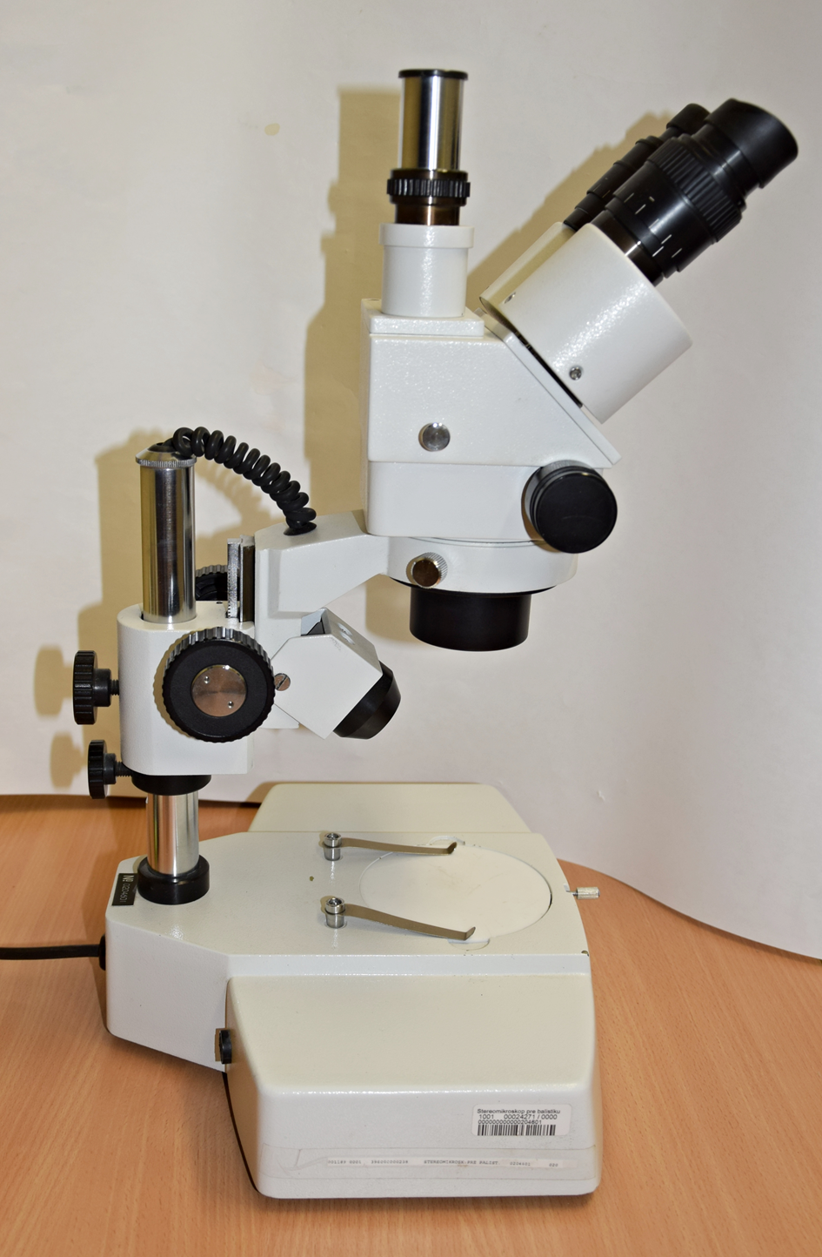  https://www.optics-pro.com/stereo-zoom-sets/optika-szm-led2-stereo-zoom-microscope-trinocular/p,43603 | OPTIKA SZM 1 starší typ - trinokulár (nie je v ponuke na webových stránkach). Webová stránka je ilustračná
Stereomikroskop | C.Zeiss Jena | A3138 | Košice
Stereomikroskop Mikroskop laboratórny | C.Zeiss Jena | A3139 A3198 | Košice
https://www.ebay.ie/itm/162373185203
Stereomikroskop | Optika | bez | Košice
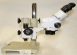  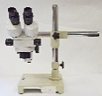  https://printtec.nl/contents/en-uk/d391_InspekTec-Stereo-Zoom-Microscopes.html | OPTIKA SZM 1 starší typ - binokulár s ramenom (nie je v ponuke na webových stránkach). Webová stránka je ilustračná
Stereomikroskop DM23 | Meopta | 1245 | Košice
https://www.ebay.com/itm/Meopta-DM23-Microscope-Binocular-With-Transformer-See-Details-/123931843812
Stereomikroskop Mikrskop Stred. MST 131 | MST 131 | 24395 | Košice
Stereomikroskop Mikrskop Stred. MST 131 | MST 131 | 24384 | Košice
Stereomikroskop Mikrskop Stred. MST 131 | MST 131 | 24171 | Košice
https://www.olx.pl/oferta/mikroskop-stereoskopowy-techniczny-mst-131-pzo-2-CID767-IDeAnmN.html
Stereomikroskop pre Mechanoskopiu | Olympus SZX12 | 2603150 2G03150 | Košice
Základ: https://www.spachoptics.com/SZX12-p/olympus-szx12.htm
Stereomikroskop | C.Zeiss Jena | A25971 | Košice
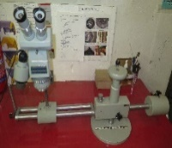

Fluorescenčný mikroskop | Leica | DA 405002 | Košice
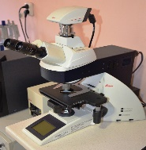

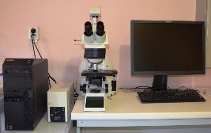
Stereoskopická lupa | Olympus | SZ-6045TR | Košice
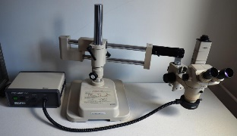
Svetelný mikroskop DME s prísl. | Leica | 341232054NT0105 | Slovenská Ľupča
https://www.leica-microsystems.com/products/light-microscopes/p/leica-dm-e/
Stereomikroskop S8 APO s prísl. | Leica | 10446298634867 | Slovenská Ľupča
https://www.leica-microsystems.com/products/stereo-microscopes-macroscopes/p/leica-s8-apo/
Stereomikroskop Technival 2 | ZEISS | 43340 DHM-20-5313/2001 | Slovenská Ľupča
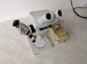

Stereomikroskop pre Balistiku | Optika | 0201 204616 | Slovenská Ľupča
https://www.mikroskopy-optika.cz/mikroskopy/
Stereolupa | Optika | nemá | Slovenská Ľupča
https://www.laboratornatechnika.sk/eshop/stereolupa-motic-smz-168-tl/p-66943.xhtml | ilustračná dokumentácia
Mikroskop Nikon SMZ 2T | Zeiss Jena | 7526 | Slovenská Ľupča
https://www.ebay.ie/itm/162373185203
Mikroskop Nikon SMZ 2T | Nikon | 327425 | Slovenská Ľupča
https://www.microscopyu.com/museum/model-smz-2t-stereomicroscope
Stereomikroskop pre mechanoskopiu | Zeiss Jena | 586687 | Slovenská Ľupča
https://www.ebay.ie/itm/162373185203
Stereomikroskop Olympus SZX 12 | Olympus | 2G03169 | Slovenská Ľupča
Základ: https://www.spachoptics.com/SZX12-p/olympus-szx12.htm
Stereomikroskop SMZ 168 s prísl. | MOTIC | 10981651 | Bratislava
https://www.motic.com/As_Ind_stereozoom_SMZ168/
Stereomikroskop SMZ 168 s prísl. | MOTIC | 1098144586 | Košice
https://www.motic.com/As_Ind_stereozoom_SMZ168/
Stereomikroskop SMZ 168 s prísl. | MOTIC | 10981415 | Poprad
https://www.motic.com/As_Ind_stereozoom_SMZ168/
Trinokulárny stereomikroskop STM 723 M-R |  | 7030 | Bratislava
https://www.laboratornatechnika.sk/eshop/stereomikroskop-kapa-stm-723-m-r/p-69300.xhtml
Trinokulárny stereomikroskop STM 723 M-R |  | 23958 | Maťovské Vojkovce
https://www.laboratornatechnika.sk/eshop/stereomikroskop-kapa-stm-723-m-r/p-69300.xhtml
Stereomikroskop SMZ 168 s prísl. | MOTIC | 10780138 | Sobrance
https://www.motic.com/As_Ind_stereozoom_SMZ168/
Stereomikroskop SMZ 168 s prísl. | MOTIC | 10981416 | Čierna nad Tisou
https://www.motic.com/As_Ind_stereozoom_SMZ168/
Stereomikroskop SMZ 168 s prísl. | MOTIC | 10781090 | Veľké Slemence
https://www.motic.com/As_Ind_stereozoom_SMZ168/
Stereomikroskop SMZ 168 s prísl. | MOTIC | 10981476 | Vyšné Nemecké
https://www.motic.com/As_Ind_stereozoom_SMZ168/
Stereomikroskop SMZ 168 s prísl. | MOTIC | 10981650 | Ubľa
https://www.motic.com/As_Ind_stereozoom_SMZ168/

Pod názvom je fotografia alebo uvedený link na technickú dokumentáciu zariadenia alebo prístroja podľa, ktorej môže dodávateľ identifikovať na aký prístroj je požadovaný servis.

